附件1
无犯罪记录查询小教程

- 在微信界面中下拉，搜索小程序“桂警通办”。

- 选择登录方式“微信登录”。
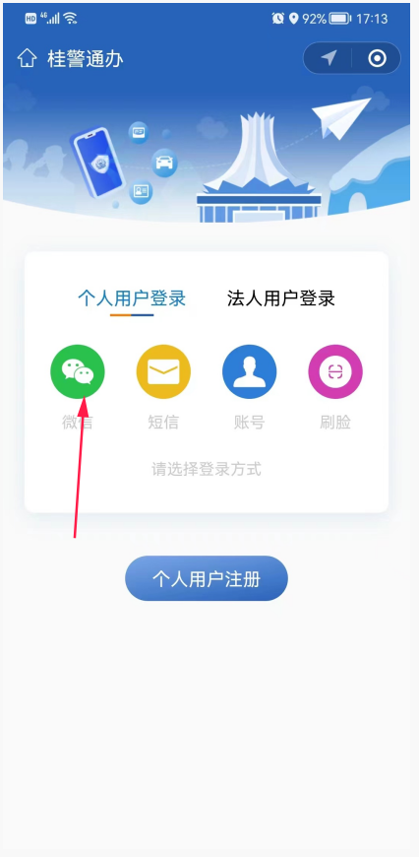
- 填写个人基本信息。
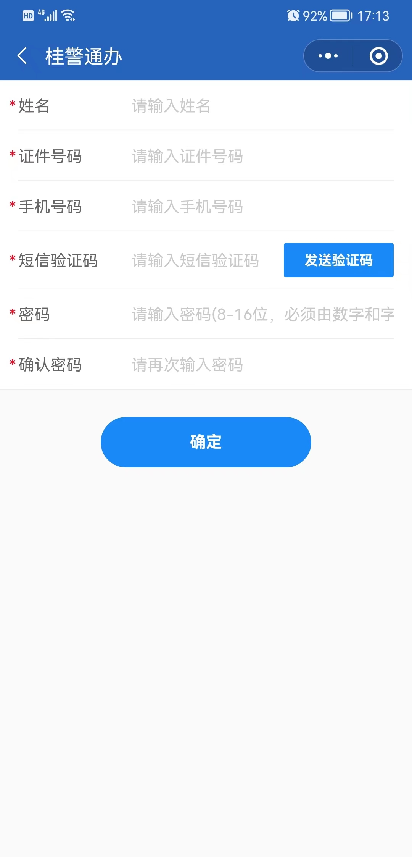

- 选择所在城市。
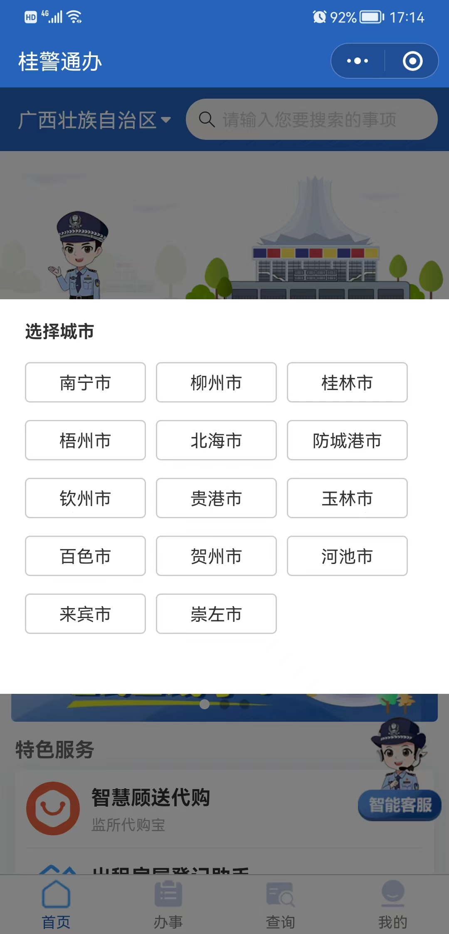
- 点击右下角查询。
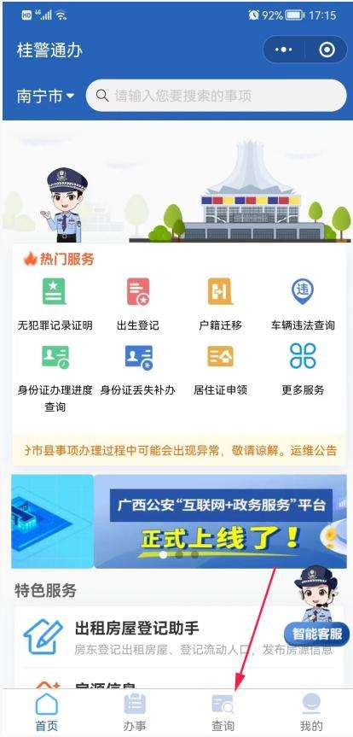
- 点击无犯罪记录查询。
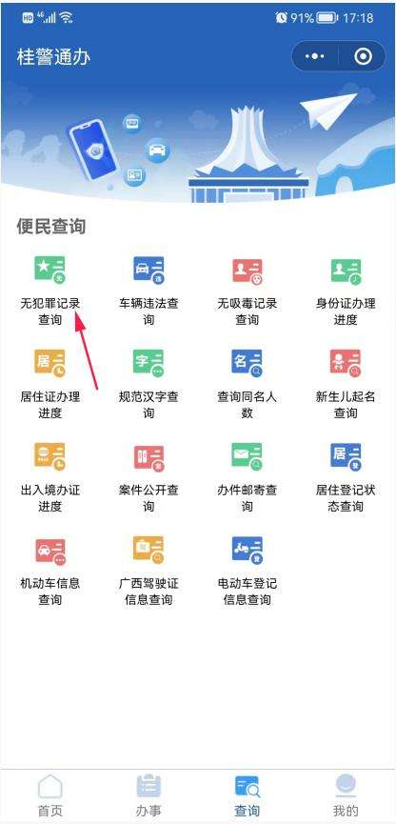
- 进行身份确认，开始人脸识别验证。
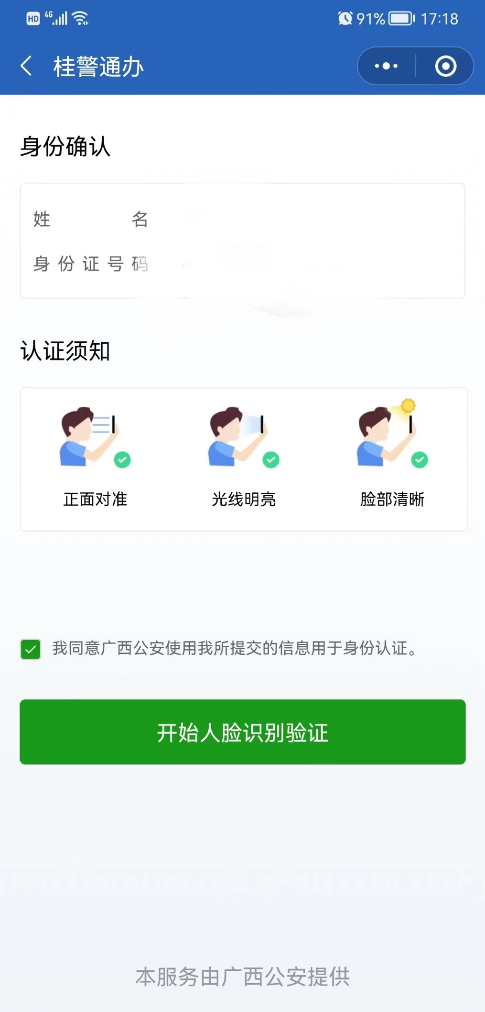
八、人脸识别成功后，点击确定。
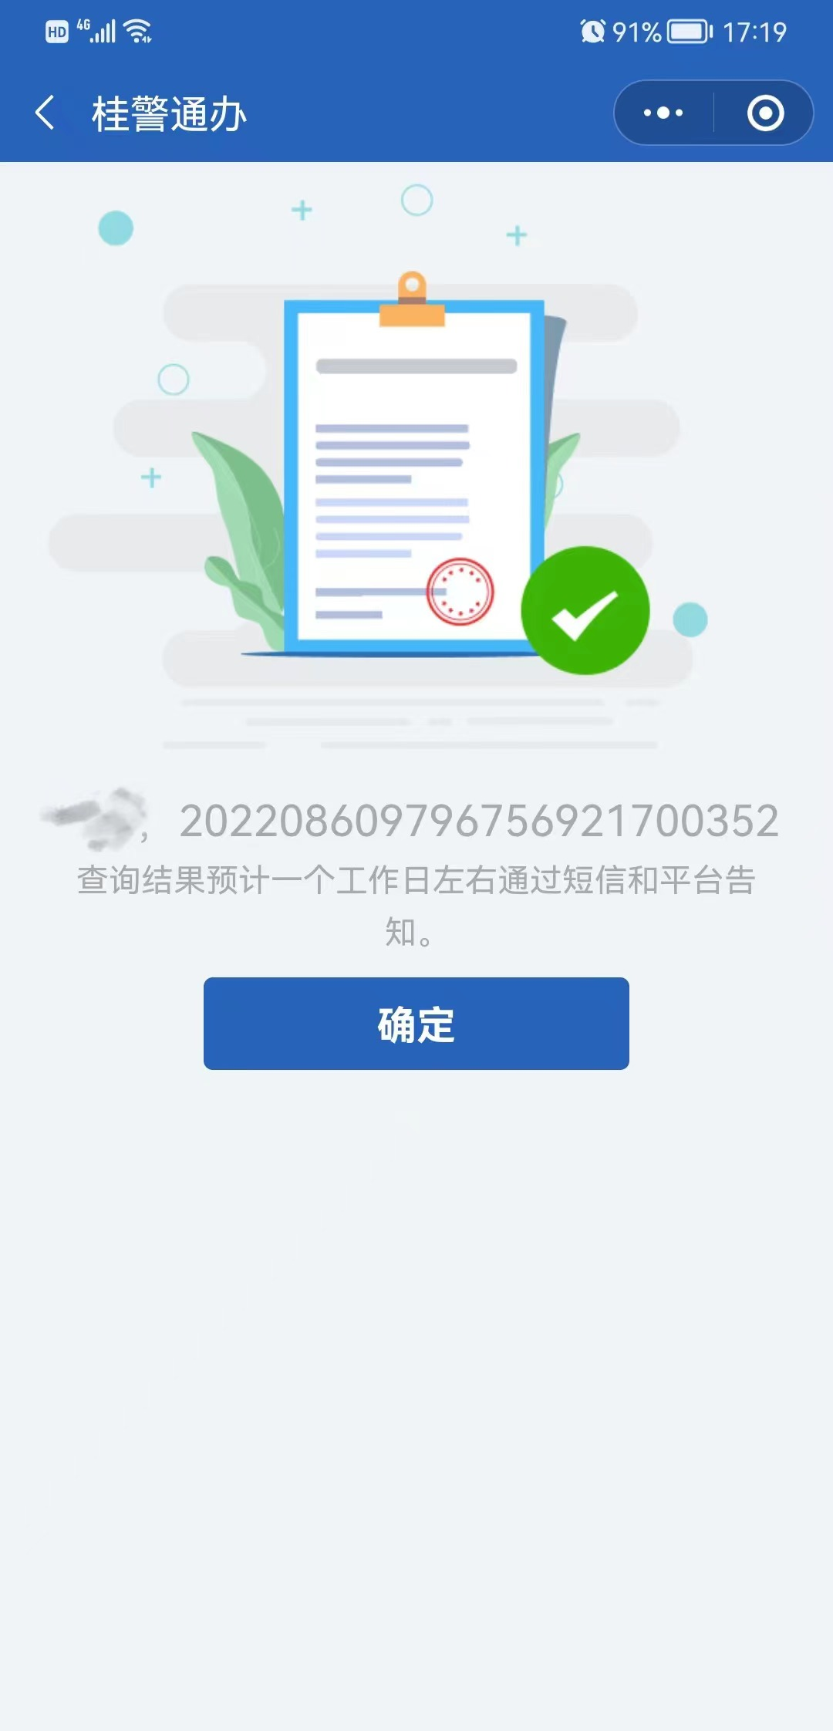
九、一般20分钟内可在微信小程序中查询结果或在微信服务通知中查看结果。
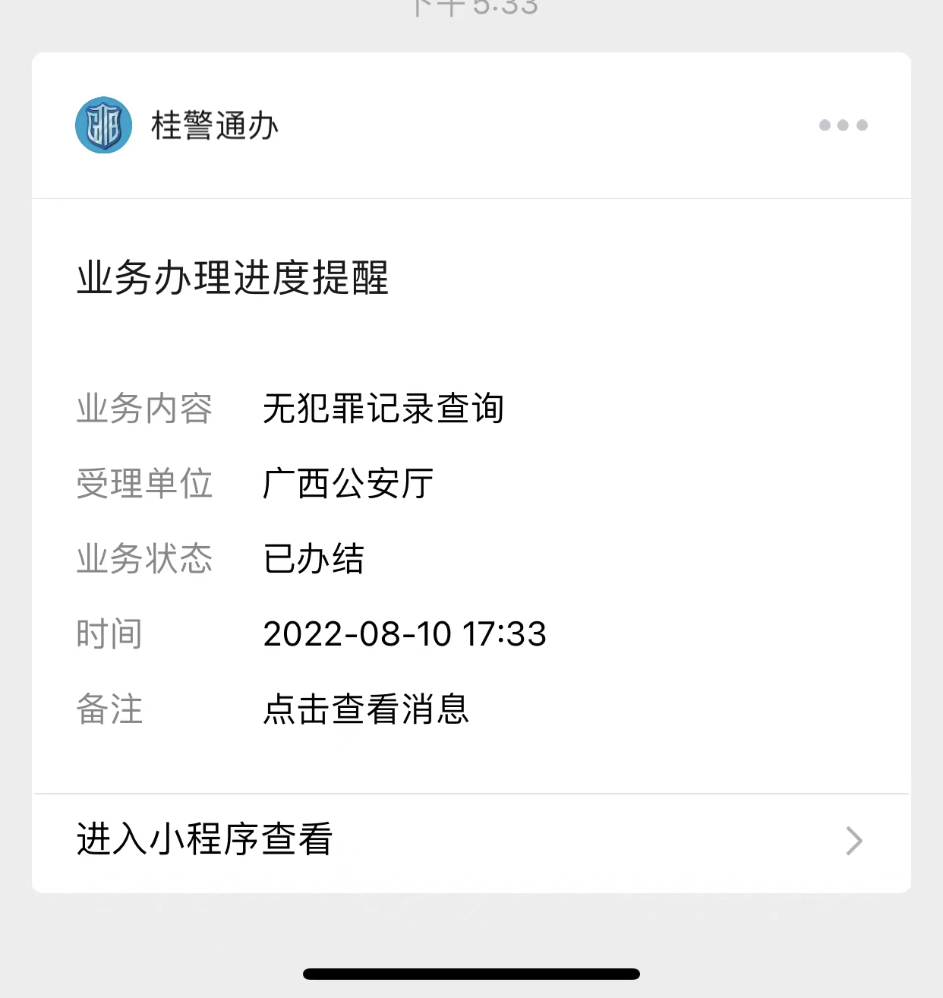

- 查询结果显示。
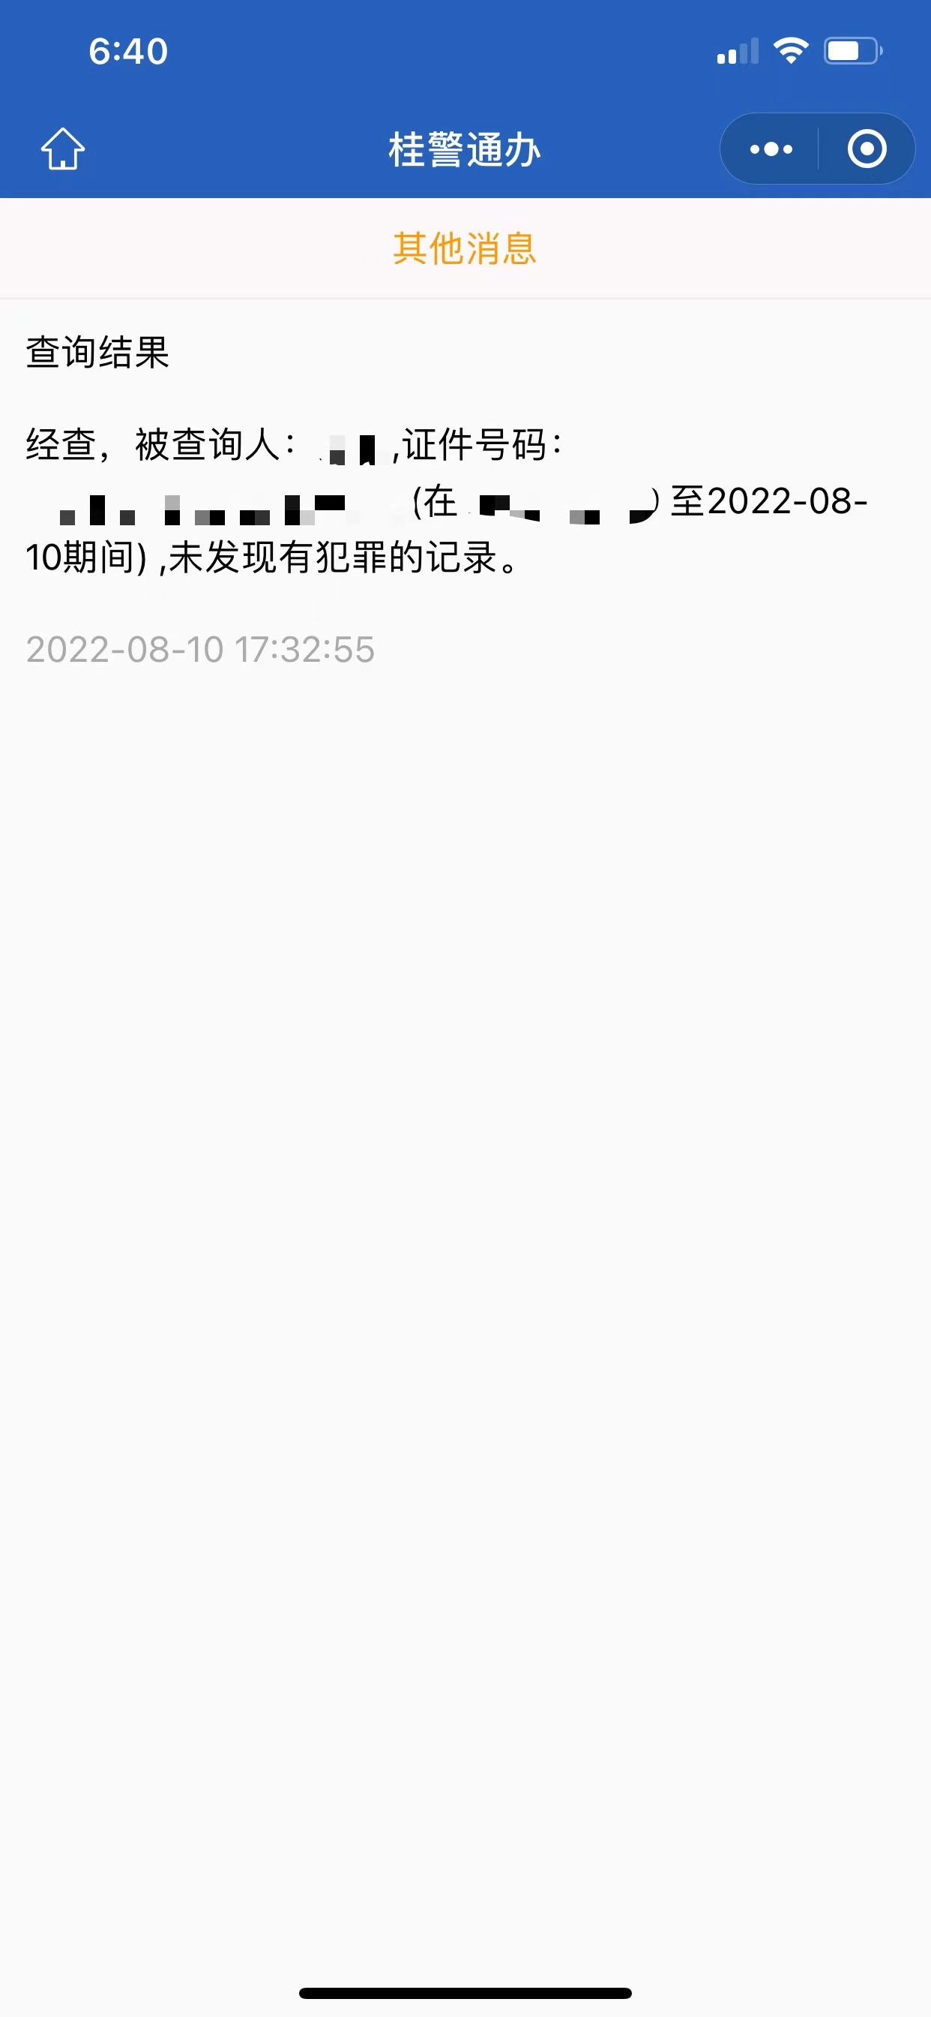
附件2
上传无犯罪记录查询结果小教程
- 登录广西房屋建筑和市政基础设施工程评标专家管理系统（http://dn4.gxzjt.gov.cn:1151/zjthy/login.aspx?type=3&ReturnUrl=%2fzjthy%2f）
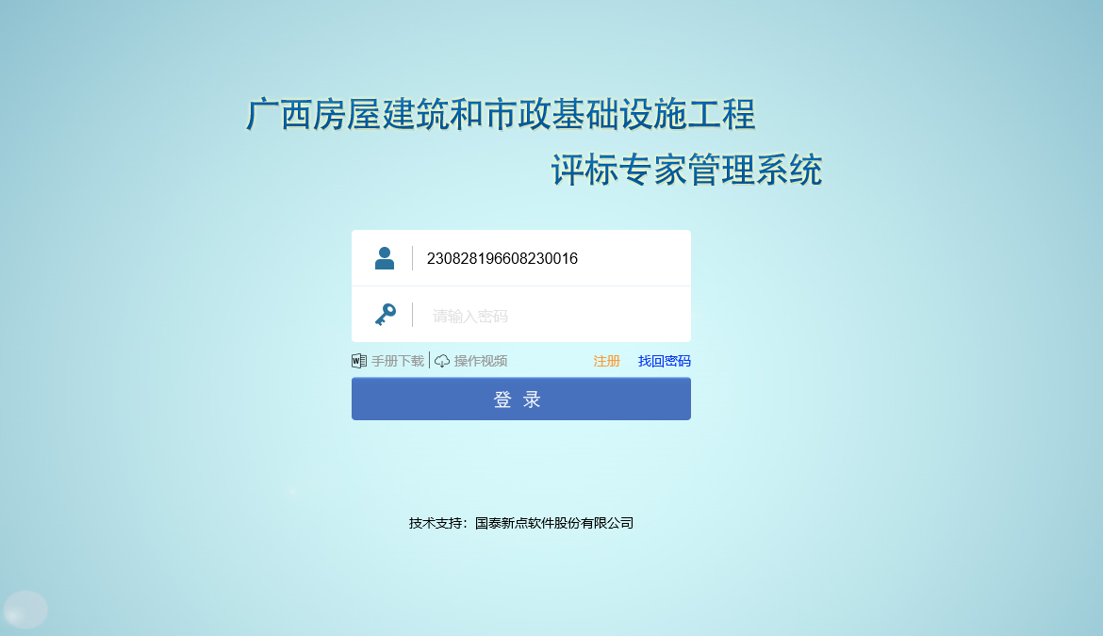

- 打开专家信息维护菜单，点击扫描件管理按钮。
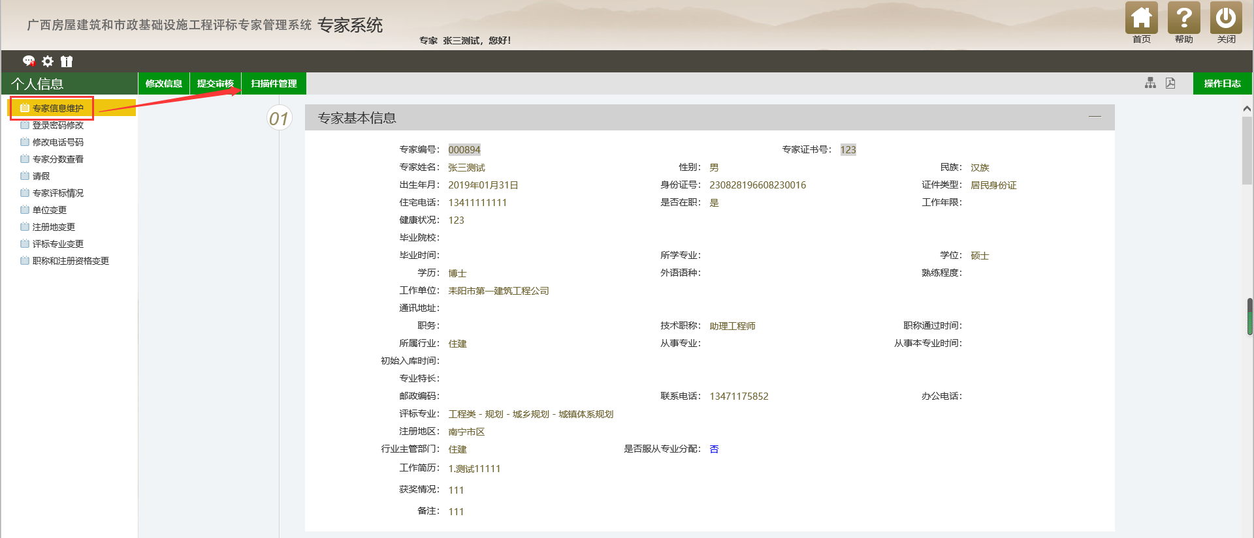

- 点击第8项“无犯罪记录证明”的扫描件管理按钮。
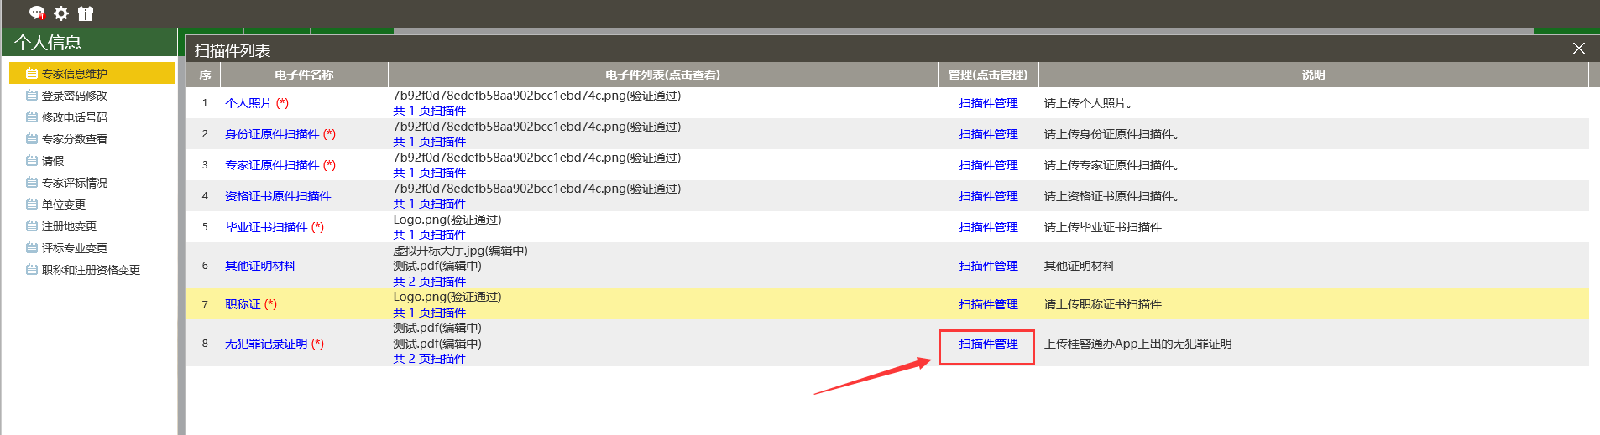
- 点击选择电子件上传按钮，选择本机中的无犯罪记录截图上传。点击作废按钮后可重新上传扫描件。
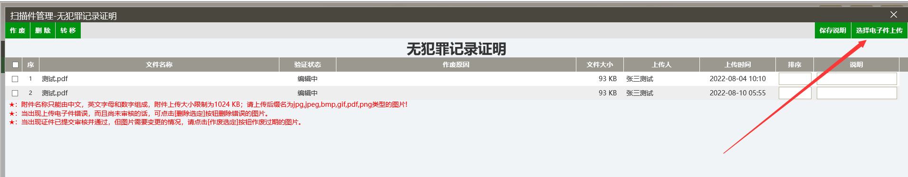

- 在电子件列表中显示有文件，证明已上传成功。
